COMISIÓN NACIONAL DE EDUCACIÓN
INFORME SEMANAL DE RUTAS EDUCATIVAS
Viernes, 5 de mayo 2017

Énfasis de trabajo de la semana;
- Inicio de implementación del Plan Extraordinario de Infraestructura Escolar.
- Celebración del Día de la Dignidad Nacional en todas las modalidades educativas.
- Presentación del Plan de Educación 2017-2021 y firma de proyecto de financiamiento con Banco Mundial.
- Firma del Convenio de Cooperación entre el Gobierno de Nicaragua y el Gobierno de Corea para ejecución del Proyecto “Fortalecimiento de Capacidades a Docentes de Educación Secundaria en Tecnologías de la Información y Comunicaciones”.
- Certámenes Departamentales de Redacción y Comprensión Lectora con Estudiantes de Primaria y Secundaria.
- Certámenes en Centros Educativos de aprendizajes, habilidades y aplicación de Matemática con Estudiantes de Primaria y Secundaria.
- Ferias Tecnológicas y Vocacionales con Docentes de Educación Técnica.

EDUCACION INICIAL/PREESCOLAR

- En saludo al natalicio del General Augusto C. Sandino, se realizaron los Festivales Folklóricos “Sandino, Orgullo de mi País” en los municipios de Diriamba, San Ramón, Matagalpa y Río Blanco, en los que con entusiasmo l@s niñ@s demostraron sus talentos artísticos en danza presentando coreografías que fueron preparadas en conjunto por sus Docentes/Educadoras Comunitarias, Madres y Padres de Familia; los Festivales se estarán desarrollando en todos los Preescolares del país hasta el 18 de mayo.

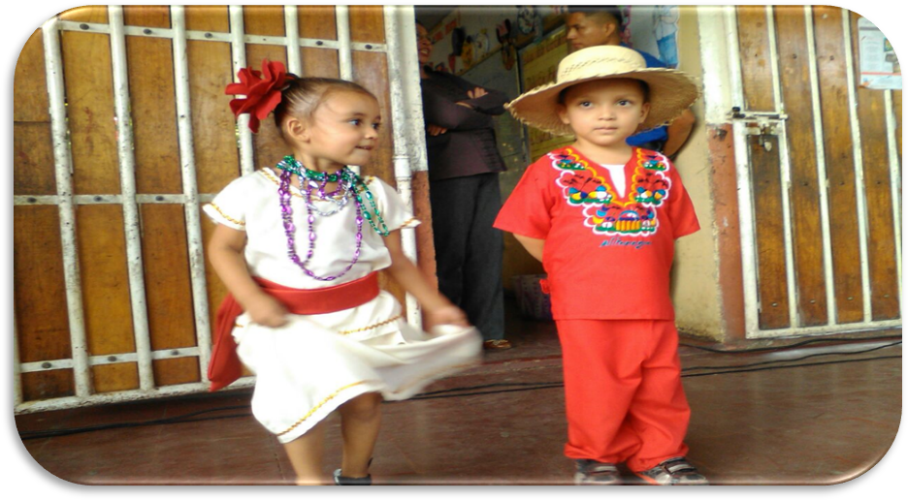
Niñ@s de Preescolar Divino Niño del Municipio de San Ramón, Matagalpa

- Asimismo en saludo al Día de la Dignidad Nacional en todos los Preescolares del país se realizaron dramatizaciones y relatos de hechos históricos sobre la gesta heroica del General Sandino para que l@s niñ@s conozcan desde chiquit@s la historia de Nicaragua y así aportar al fortalecimiento de la Identidad Nacional.
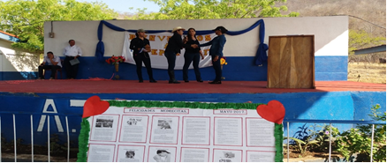
Educadoras Comunitarias del Preescolar Maria Antonia Raudales de León dramatizando
la canción “Que se derramen las copas” en honor al General Sandino

- Como parte de la actualización y formación continua de Docentes y Educadoras Comunitarias, se realizó Círculo Pedagógico con participación de 6,224 protagonistas, quienes fortalecieron conocimientos en estrategias para desarrollar actividades dinámicas en las aulas con l@s niñ@s con títeres.

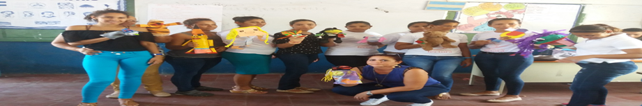
Educadoras Comunitarias de León presentando títeres elaborados
en el Circulo Pedagógico

- Docentes y Educadoras Comunitarias realizaron 2,146 visitas a hogares para promover asistencia diaria y permanencia de l@s niñ@s en los Preescolares; así mismo se aprovechó para compartir con las Familias los avances de sus hij@s e invitarlos a participar en las actividades especiales de mayo.

EDUCACIÓN PRIMARIA

- Celebración del Día de la Dignidad Nacional en todos los Centros Educativos de Primaria del país con;
- Maratones de lectura con Estudiantes de Primero a Sexto Grado.
- Actividades artísticas con bailes folklóricos, conversatorios y dramatizaciones sobre la vida del General Sandino con Estudiantes y Docentes.

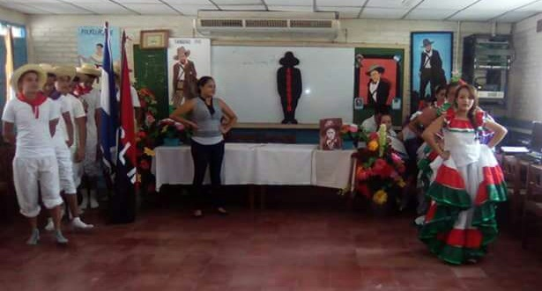
Celebraciones en saludo al Día de la Dignidad Nacional

- Certámenes en Centros Educativos de aprendizajes, habilidades y aplicación de Matemática con participación de aproximadamente 75,000 Estudiantes quienes demostraron sus capacidades y habilidades para resolver problemas matemáticos, los 18,210 Estudiantes más destacados (2 por Escuela de todo el país) participaran en la etapa municipal el 10 de mayo.

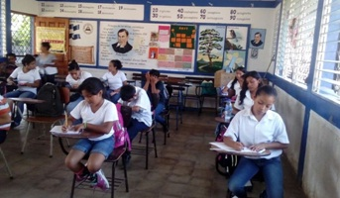
Estudiantes del Municipio de Diriá, Granada participando en
los Certámenes de habilidades y aplicación de las matemáticas

- En celebración del 150 Aniversario del natalicio de Rubén Darío, se realizaron los Certámenes Departamentales de “Redacción y Comprensión Lectora” en todo el país, con la participación de 263 Estudiantes de Sexto Grado, de los cuales se destacaron 38 que avanzan a la etapa nacional que se realizará el 23 de mayo; a todos l@s participantes se les entregaron Diplomas “Orgullo de la Educación”.
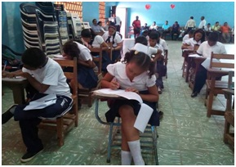
Estudiantes de Zelaya Central participando en el Certamen de
Comprensión Lectora

- Avanza en aprendizaje del Ajedrez en Tercer Grado, realizando círculos, acompañamiento pedagógico y capacitaciones a Docentes, así como competencias de ajedrez con Estudiantes de todos los Centros Educativos del país, como preparación para que participen en la Mega Simultánea de Ajedrez que se realizará el 18 de mayo en la Plaza de la Revolución en saludo al Natalicio del General Augusto C. Sandino.

- Finalizaron los Encuentros en Centros Educativos de “Educación Multigrado Aprendiendo, Emprendiendo y Prosperando desde el estudio”, en los que participaron 151,199 Madres y Padres de Familia, Estudiantes y Docentes, quienes destacaron los logros y avances de la modalidad y asumieron compromisos para continuar aportando al fortalecimiento de la educación multigrado.

- Asesores pedagógicos realizaron 95 visitas a Docentes de Primero a Tercer Grado en León, Zelaya Central, Chinandega y Rivas, para apoyar el desarrollo de las clases y verificar asistencia y permanencia de Estudiantes, destacando que;
- Docentes aplican correctamente los pasos para la enseñanza de la lecto-escritura en Primero y Segundo Grado utilizando el componedor individual.
- Se observó participación de Madres y padres quienes se integran a actividades escolares apoyando a sus hij@s en el proceso de aprendizaje.

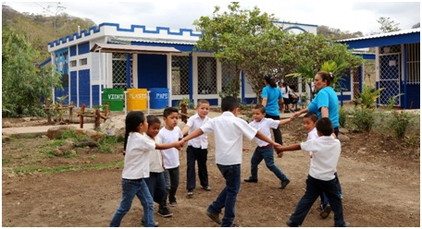
Docentes con sus Estudiantes realizando actividades en las Escuelas

- Encuentro #10 de la Primaria a Distancia en el Campo en los 119 Centros Educativos que se atiende la modalidad, con asistencia de 2,723 Estudiantes (85%) atendidos por l@s 155 Docentes (100%).

EDUCACION SECUNDARIA

- Con participación de 612 Estudiantes de Secundaria del país, se realizaron los Certámenes Departamentales de “Redacción y Comprensión Lectora”, donde se destacaron las habilidades y destrezas de los participantes en la lectura y análisis de textos de manera crítica; se reconocieron los esfuerzos de tod@s l@s protagonistas quienes recibieron Diplomas “Orgullo de la Educación”, así mismo los 76 más destacados participaran en la Etapa Nacional el 10 de mayo.

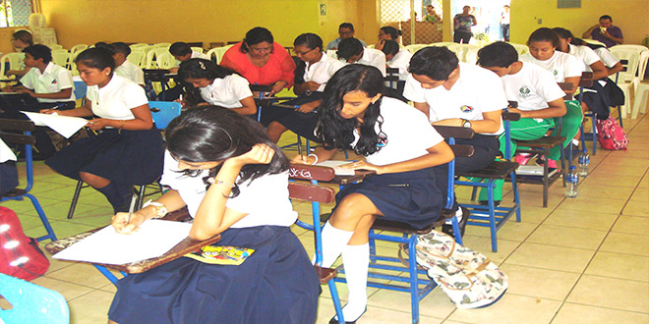
Estudiantes de Secundaria participando en los Certámenes Departamentales
de Redacción y Comprensión Lectora

- Certámenes en Centros Educativos de habilidades y aplicación de Matemáticas con participación de 8,000 Estudiantes de Secundaria; los 3,244 Estudiantes destacados pasan a la etapa municipal que se realizará el 10 de mayo.

- La Comisión Nacional MINED-CNU-INATEC del Programa Educativo Aprender, Emprender, Prosperar, avanza en la elaboración de las Guías Metodológicas de Séptimo a Undécimo Grado, que se entregaran a Docentes para que las utilicen a partir de la segunda quincena de mayo. Igualmente está lista la primera versión de la Mochila de Herramientas Pedagógicas para Docentes, recurso de apoyo metodológico que contiene estrategias para el desarrollo del Programa Aprender, Emprender, Prosperar.

- Entrega de 2,400 Diplomas de reconocimientos “Orgullo de la Educación” a Estudiantes de Séptimo a Undécimo Grado destacados en su rendimiento académico en el I Corte Evaluativo.

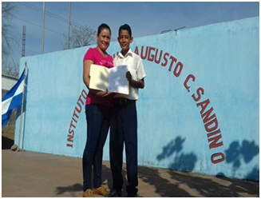 | 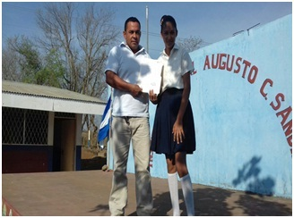
Estudiantes del Instituto Augusto C. Sandino de León
recibiendo su reconocimiento por ser destacados en Rendimiento Académico

- Encuentro #10 de la Secundaria a Distancia en el Campo, con asistencia de 43,709 Estudiantes (91.5%), atendidos por 2,042 Docentes en los 520 Centros de la modalidad; se mantiene la buena asistencia de Estudiantes a los Encuentros sabatinos, logrado en conjunto con las Familias, quienes apoyan la permanencia de sus hij@s garantizando su asistencia con puntualidad a clases.

- En la ruta de inglés como segundo idioma se realizó la grabación de 4 videos-clases de Décimo Grado y avanza la edición de las video-clases de Octavo Grado con sus guías de estudio.

- Se están elaborando los módulos de estudio que se entregaran a Docentes de ingles de todo el país que participaran la Capacitación Nacional programada para el mes de junio.

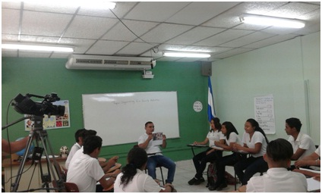
Grabación de las video clases de Inglés de Decimo Grado

EDUCACIÓN ESPECIAL INCLUYENTE

- Avanza el Curso de Estrategias para el Desarrollo de la Educación Incluyente, con participación de 2,748 Docentes de Preescolar, Primaria y Secundaria de Escuelas Regulares, que atienden a Estudiantes con discapacidad; esta semana se abordó el tema “Atención Educativa de Estudiantes con Autismo”.

- Capacitación de 120 Asesores Pedagógicos y Docentes de aulas taller de Escuelas de Educación Especial sobre “Educación Inclusiva” y “Programa de Educación Laboral”, para desarrollar habilidades laborales en adolescentes y jóvenes con discapacidad integrados en las aulas taller de Educación Especial.

- Avanzan la capacitación de 210 Docentes de Preescolar, Primaria y Secundaria que participan en los Cursos;
- Curso Básico de Lenguaje de Señas Nicaragüense.
- Curso de Intérprete de Lenguaje de Señas Nicaragüense.
- Curso Estrategias Metodológicas para la Atención Educativa a Estudiantes con Discapacidad Visual.

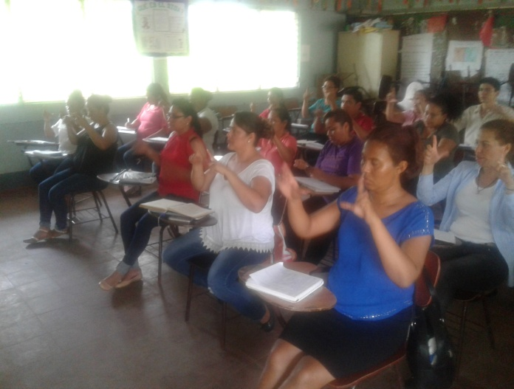 | 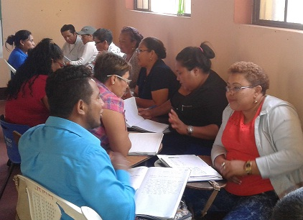
Docentes participando en el Curso Básico de Lenguaje de Señas Nicaragüense

TECNOLOGÍAS EDUCATIVAS/LABORATORIO

- Firma del Convenio de cooperación entre los Gobiernos de Nicaragua y Corea para el desarrollo del Proyecto “Fortalecimiento de Capacidades a Docentes de Educación Secundaria en Tecnologías de la Información y Comunicaciones” a implementarse en el periodo 2017- 2020, el cual consiste en;
- Capacitar a tod@s los Docentes de Ingles y Matemáticas de Secundaria en el uso de tecnologías educativas y su implementación en el desarrollo de esas asignaturas.
- Equipamiento del Instituto de Excelencia Académica Augusto C. Sandino (IDEAS), para la formación de l@s Docentes.
- Pasantías de Docentes en Corea para mejorar sus capacidades.
- Aportes a la elaboración de estrategias nacional para promover el buen uso de tecnologías con fines educativos.

- Avanzan los cursos de informática e inglés que se imparten en aulas de tecnología en Jinotega, Masaya, León, Chinandega, Nueva Guinea, Matagalpa y Managua dirigidos a Jóvenes y Adultos que desean fortalecer conocimientos en estos temas; actualmente se han integrado 320 protagonistas de 500 previstos a lo largo del 2017.

- Docentes avanzan en su formación en el uso y manejo de tecnologías educativas a través del Curso “Innovando con Tecnologías Educativas”, con participación de 4,282 Docentes de Primaria y Secundaria, quienes aprenden y conocen de nuevas aplicaciones y software educativos para implementar clases interactivas con sus Estudiantes.

- Así mismo continúa el Curso en línea sobre Innovación y Redes Sociales con 6,295 Docentes de Primaria y Secundaria de Managua y se avanza en la organización y capacitación de Docentes TIC que facilitaran estos cursos en Masaya, Jinotega, Granada, Carazo, Matagalpa, Chinandega, León, Rivas y Boaco a partir de la segunda quincena de mayo.

ALFABETIZACIÓN Y POST ALFABETIZACIÓN

- Asesores Pedagógicos realizaron 1,915 visitas a puntos de Alfabetización y Post Alfabetización en todo el país, para apoyar a l@s Maestr@s Populares en el desarrollo de las clases, verificar asistencia de Estudiantes, así como la implementación de la metodología de educación popular y elaboración de planes de clases. Como resultado, se identificó que l@s Maestr@s Populares utilizan los libros de textos y materiales educativos para el desarrollo de las clases y brindan atención individual a Estudiantes que presentan dificultad en sus aprendizajes.

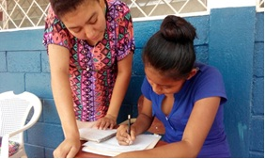
Maestra brindando atención individualiza a Estudiante de
postalfabetización de Sector Minero

- Realización de 198 visitas a hogares en 12 Departamentos del país, para la captación de Jóvenes y Adultos de cara a la II Jornada de Alfabetización y Post alfabetización, que inicia en junio; también para motivar a Estudiantes que se han ausentado de las clases a que continúen con sus estudios, logrando reincorporar a 102 protagonistas a la Primaria de Jóvenes y Adultos.

- Capacitación de 7,631 Alfabetizador@s, Maestr@s Populares y Técnic@s de Educación de Jóvenes y Adultos de todo el país en el uso y manejo de la Cartilla de Alfabetización, psicología de adult@s y estrategias de enseñanza de educación popular como parte de las acciones de organización de la II Jornada de Alfabetización y Post alfabetización.

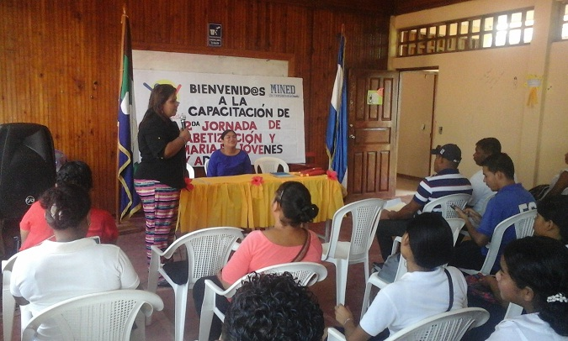 | 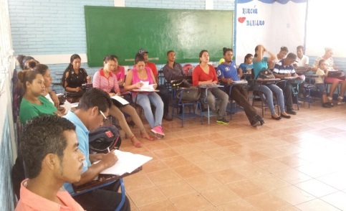
Capacitación a protagonistas que participaran en la II Jornada de Alfabetización y Post alfabetización del año

FORMACION DOCENTE

- Estudiantes de las 8 Escuelas Normales del país conmemoraron el Día de la Dignidad Nacional con dramatizaciones, danzas folklóricas e interpretación de canciones dedicadas al General Sandino.

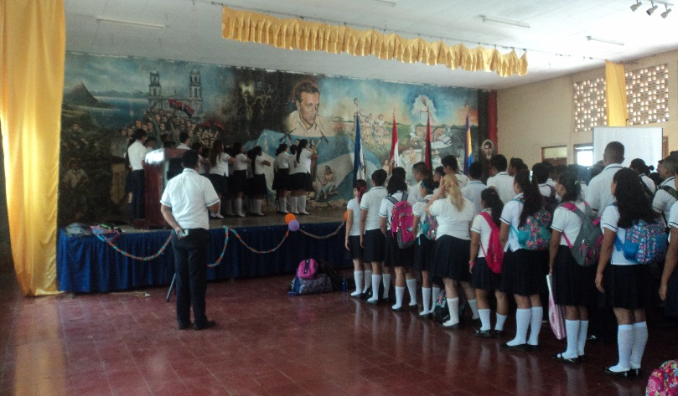
Estudiantes de la Escuela Normal de Jinotepe en acto conmemorativo
por el Día de la Dignidad Nacional

- Entrega de módulos auto formativos sobre el tema “Cultura Digital” a l@s 157 protagonistas que participan en los Cursos en Escuelas Normales para abrir Escuelitas privadas de Preescolar; así mismo se están preparando los módulos que se utilizaran en los demás temas sobre Uso y Programa de Preescolar, Emprendimiento y Creatividad y Juego como estrategia de aprendizaje.

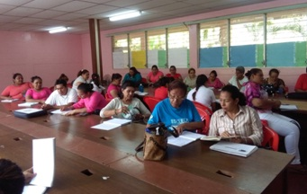
Participantes del Curso para ampliar Escuelitas de Preescolar en la
Escuela Normal de Managua Alesio Blandón

- En conjunto con INATEC, se está organizando el Curso de Tutoría en Línea que iniciara en la última semana de mayo con participación de 150 protagonistas entre Director@s y Asesor@s Pedagógic@s, siendo este el primer grupo de Docentes que realizaran tutorías de cursos en línea del MINED.

ARTE, CULTURA, IDENTIDAD Y TRADICIÓN

- Inició la implementación del Plan Especial de Celebraciones de Mayo con;
- Festivales Folklóricos “Sandino, Orgullo de mi País” con niñ@s de Preescolar.
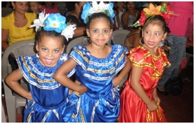
Festivales Folklóricos con niñ@s de Preescolar

- Ensayos de la obra “Sandino Niño, Hecho Hombre” en el Teatro Nacional Rubén Darío con participación de 40 Estudiantes de Secundaria, dirigidos por el Cro. Salvador Espinoza.
- Festivales de Teatro “Amor a Nicaragua”, en todos los Centros Educativos de Secundaria, donde se presentaron obras sobre el legado del General Augusto C. Sandino en el marco del Día de la Dignidad Nacional.
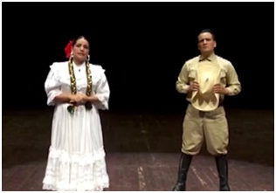
Estudiantes de Secundaria participando en los Festivales de Teatro “Amor a Nicaragua”

- Ensayos de los grupos del Gran Coro Gran Coro Estudiantil Rubén Darío, quienes estan preparando las canciones que se presentaran en las actividades conmemorativas del General Augusto C. Sandino y Día de las Madres.

- En coordinación con INIFOM y las Alcaldías Municipales, esta semana se avanzó en la entrega de instrumentos musicales para la conformación de Orquestas Sinfónicas Estudiantiles en Rivas, Tola y Ciudad Sandino.

CONSEJERIAS DE LAS COMUNIDADES EDUCATIVAS

- Encuentros con 7,211 miembros de las Consejerías de las Comunidades Educativas de 301 Centros Educativos del país, quienes compartieron y consolidaron temas sobre promoción de valores, herramientas para el acompañamiento psicosocial, identificación de señales de alerta temprana y derivación de situaciones que afectan la seguridad y tranquilidad de las Familias; la próxima semana avanzara en 6,517 Centros Educativos del país.

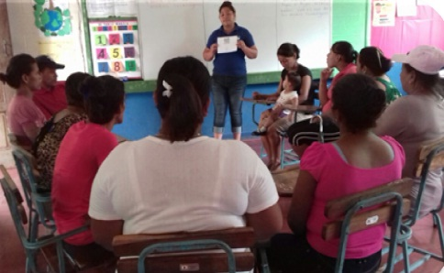 | 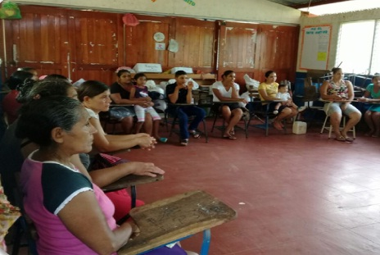
Encuentros con miembros de las Consejerías de las Comunidades Educativas en Centros Educativos

- Con el protagonismo de 859,404 Estudiantes y Docentes de 7,373 Centros Educativos de Primaria y Secundaría del país, se realizaron sesiones de promoción de valores donde se compartió el tema “Identifico mis emociones”, a través de la cual l@s Estudiantes destacaron sus emociones y reconocieron la importancia de tomarlas en cuenta en sus actitudes personales y al relacionarse con sus compañeros.

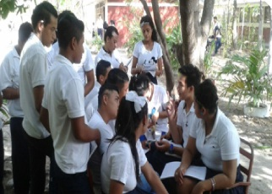 | 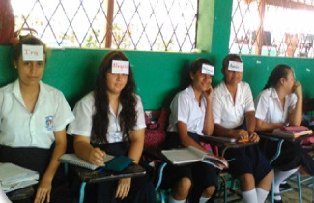
Estudiantes participando en las sesiones y dinámicas de promoción de valores con sus Docentes

- Esta semana se brindó acompañamiento y seguimiento a 31 situaciones que atraviesan Estudiantes y sus Familias en los departamentos de León, Carazo, Managua, Masaya, Bluefields, Estelí, Madriz, Río San Juan, Chinandega, Matagalpa, Rivas, Bluefields y Sector Minero.

DIGNIFICACION DE AMBIENTES ESCOLARES

- Inició la ejecución de Plan Extraordinario para la rehabilitación de 176 Centros Educativos en situación crítica, el cual contempla reparaciones de aulas, reemplazo de techos, pisos, sistemas eléctricas, sanitarios, cambio de ventanas puertas y pintura general. Esta semana se inició en 28 Centros con obras preliminares de limpieza, preparación del lugar y desinstalación de infraestructura vieja.

Finalización de mejoras en Centros Educativos de Boaco, Jinotega, Nueva Segovia y León;
Boaco;
- Centro Escolar Nena María Quezada del Municipio de Teustepe: reemplazo de 10 Aulas, 2 Baterías Sanitarias, rehabilitación de bodega, biblioteca y ampliación de 1 cancha deportiva.

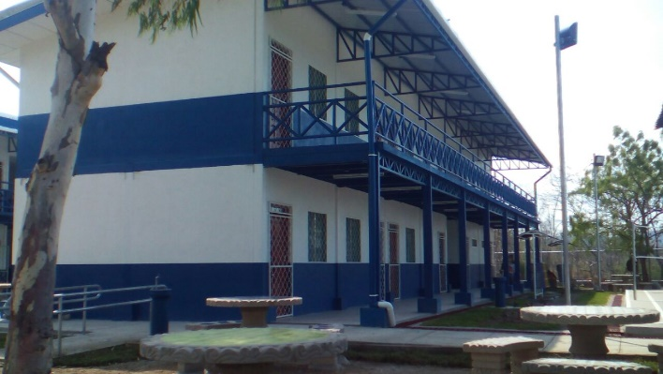
Rehabilitación Centro Escolar Nena Maria Quezada del Municipio de Teustepe, Boaco

- Centro Escolar Corazón de Jesús, Municipio de San Lorenzo: rehabilitación de 10 aulas, biblioteca, 1 batería sanitaria, salón multiuso y construcción de 1 cancha deportiva.

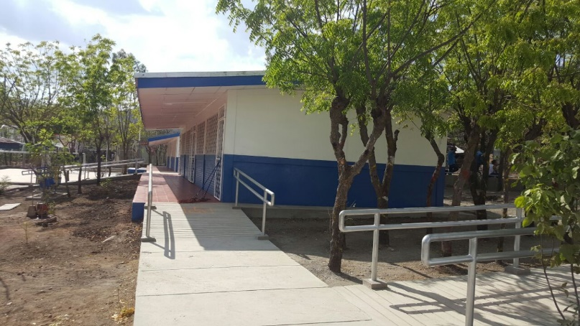 | 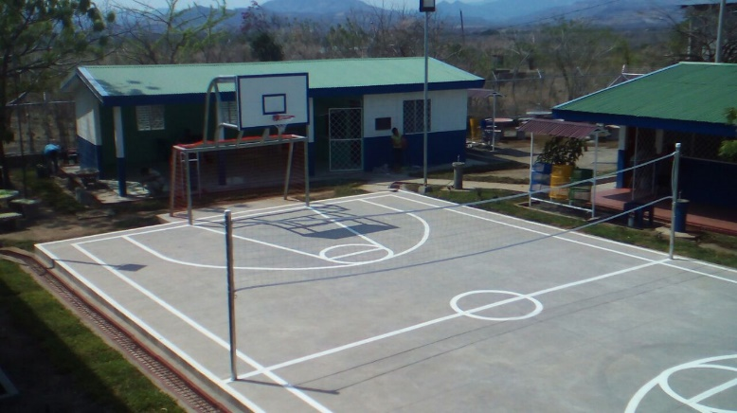
Centro Escolar Corazón de Jesús, Municipio de San Lorenzo

Jinotega;

- Centro Escolar Diriangen del Municipio de Santa María de Pantasma: rehabilitación de la Dirección y biblioteca, reparación de 6 aulas, baterías sanitarias, ampliación de 2 aulas de preescolar, reemplazo de cancha deportiva y obras exteriores (andenes y rampas de acceso, contenedores de basura, tanque de almacenamiento, bancas metálicas, bebederos, lavaderos y fosa séptica).

- Centro Escolar Rubén Darío (Guapinol No. 2) del Municipio de Pantasma: reemplazo de 2 pabellones, batería Sanitaria, reparación de instalación eléctrica, ampliación de un aula, cancha deportiva y obras exteriores (gradas, andenes y rampas de acceso, contenedores de basura, tanque de almacenamiento, bancas metálicas, bebederos, lavaderos y fosa séptica).

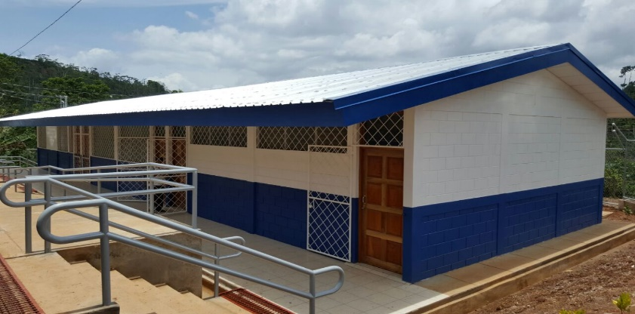
Centro Escolar Rubén Darío (Guapinol No. 2) del Municipio de Pantasma

- Centro Escolar el Tamalaque del Municipio de Pantasma: reparación de 2 aulas, baterías sanitarias, reparación de Dirección, cancha deportiva y obras exteriores (andenes y rampas de acceso, contenedores de basura, tanque de almacenamiento, bancas metálicas, bebederos, lavaderos y fosa séptica).

Nueva Segovia;

- Centro Escolar y Preescolar Martha Hernandez del Municipio de Macuelizo: reparación de 1 aula, bodega, construcción de 1 pabellón de dos pisos que cuenta con 6 aulas, batería sanitarias, rehabilitación de biblioteca, cocina, reemplazo de 1 aula de Preescolar, rehabilitación de 1 cancha deportiva y obras exteriores (gradas, andenes y rampas de acceso, contenedores de basura, tanque de almacenamiento, bancas metálicas, bebederos, lavaderos y fosa séptica).

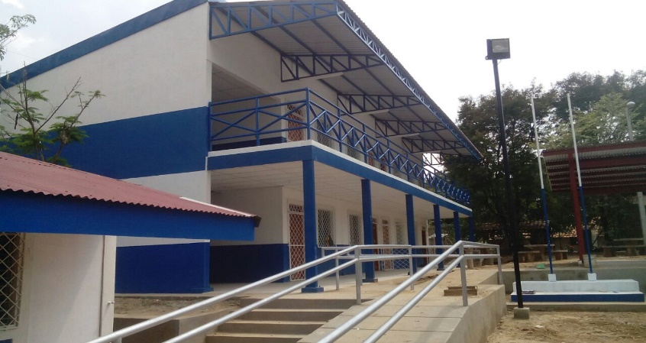 | 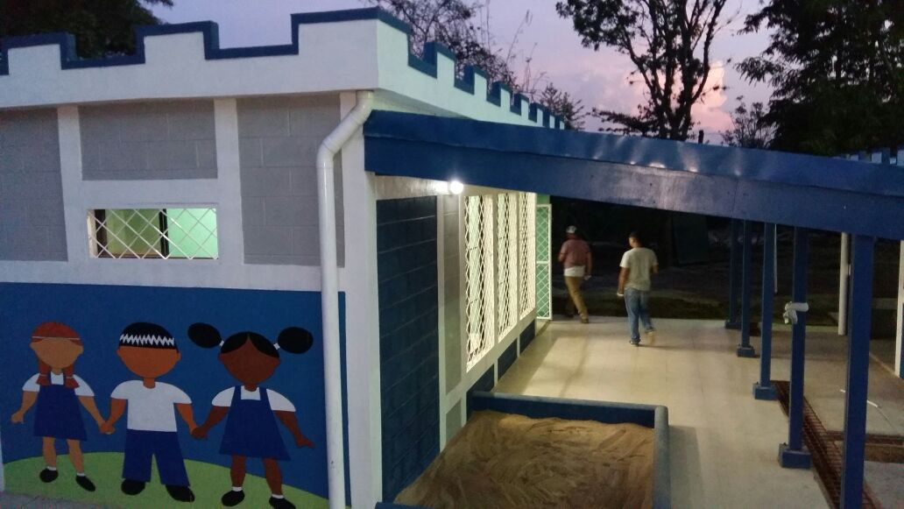
Centro Escolar y Preescolar Martha Hernandez del Municipio de Macuelizo

- Centro Escolar y Preescolar José Dolores Estrada del Municipio de Dipilto: reparación de 1 pabellón de 3 aulas, rehabilitación de batería sanitaria, dirección, biblioteca, cocina, cancha deportiva y obras exteriores (gradas, andenes y rampas de acceso, contenedores de basura, tanque de almacenamiento, bancas metálicas, bebederos, lavaderos y fosa séptica).

León;

- Centro Escolar Adelita Sorto del Municipio de Achuapa: reparación de Dirección, Biblioteca, Aula Tic y 7 aulas, ampliación de bodega y baterías sanitarias, reemplazo de aula taller y cancha deportiva.

Obras en proceso;

- Construcción de 14 Aulas Multigrados, en los Departamentos de Rivas (1), Granada (2), Estelí (1), Nueva Segovia (2), Jinotega (7), RACCS (1), para un total de 14 Aulas en Ejecución.

- Construcción de 10 Aulas de Secundaria a Distancia en el Campo en la Costa Caribe Sur, Chontales y Nueva Segovia.

- Rehabilitación de Centros Educativos Emblemáticos;
- Centro de Educación Especial Melania Morales y el Instituto Nacional Bella Cruz, Managua.
- Instituto Nacional Augusto C. Sandino, Jinotega.

- Construcción y Mejoramiento de Centros Educativos en Bosawas;
- Centro Escolar Niños Indígenas Mártires de Ayapal en San José de Bocay: construcción de cancha polivalente, batería sanitaria de Preescolares y andenes peatonales.
- Roger Salgado Wilson en Wiwilí, Jinotega: construcción de pabellón de Preescolar de 9 aulas, cancha polivalente y remodelación de Dirección y Biblioteca.
- Edgard Henry Tomas en San José de Bocay: cambio de techo, construcción de cancha polivalente y cerca perimetral.
- Román German en Wiwilí, Jinotega: cambio de techo, construcción de andenes peatonales, cancha polivalente y cerca perimetral.
- Kudawas en San José de Bocay: cambio de techo e instalación de cerca perimetral.

EDUCACION TECNICA

- Ferias Vocacionales con 1,134 docentes sobre Tutoría Educativa y Orientación Profesional como parte de la formación que reciben en el Centro Nacional de Formación de Docentes de Educación Técnica en los departamentos de Managua, Carazo, Granada, Chinandega, Costa Caribe Norte y Costa Caribe Sur.

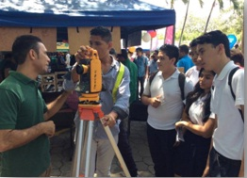 | 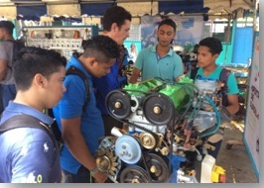
Ferias Vocacionales docentes de Educación Técnica y Tecnológica

- Encuentros de Consulta y Validación con personal técnico de empresas privada de sector Agrícola, Apícola y Ganadería, de las carreras técnicas que serán impartidas a partir del 2018; las carreras técnicas que se están trabajando son Técnico Agrícola con enfoque de Riego, Gestión de Fincas Ganaderas, Técnico Acuícola, Producción Apícola y Procesamiento de Productos Apícolas en coordinación con el CNU.

- Iniciaron los Talleres de Capacitación dirigido a 168 dueños de Pequeños y Grandes Emprendimientos Turísticos en los departamentos de Boaco, Chinandega, Granada y Zelaya Central en coordinación con el INTUR.

- Finalizó la elaboración de manuales de apoyo al protagonista en la temática de mercadeo y marketing digital que serán utilizados por protagonistas de Pequeños y Grandes Emprendimientos Turísticos en coordinación con el INTUR.

- Finalizó la elaboración de manuales de apoyo al protagonista en la temática de mercadeo y marketing digital en coordinación con el INTUR.

- Celebración el Día Internacional de los Trabajadores y se conmemoró el Día de la Dignidad Nacional en los 43 centros tecnológicos del país, donde se realizó;
- Entrega de Reconocimiento a Servidor@s Públicos Administrativos “Amor a Nicaragua con más años de servicios en cada centro tecnológico.
- Foros Departamentales “Trabajo y Prosperidad” con la participación de servidores públicos y docentes de los centros tecnológicos.
- Peña Cultural #ORGULLOPATRIO con la participación de protagonistas, servidores públicos, docentes de los centros tecnológicos.

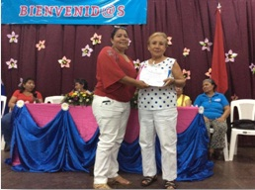 | 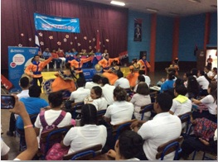
Celebración el Día Internacional del Trabajador y Día de la Dignidad Nacional

- Desde el Programa Nacional de Educación Técnica en el Campo “Augusto C. Sandino” se reporta una asistencia de 10,025 protagonistas el 94% de la matrícula inicial de 10,662 protagonistas, con la participación de 742 Maestr@s en coordinación con las instituciones del Sistema de Producción y la Universidad Nacional Agraria.

- Encuentro Departamental con Maestr@s del Programa de Educación técnica en el Campo, para fortaleces y revisar avances este programa durante el primer trimestre.

- Como parte del fortalecimiento de las capacidades a mujeres protagonistas de programas estratégico, se realizaron encuentros de capacitación con la participación de 2,521 mujeres del Programa Usura Cero y 80 mujeres del Programa Productivo Alimentario en temáticas que ayuden a mejorar la calidad de sus productos, administración de pequeños negocios, elaboración de presupuesto, registro contable, a nivel nacional.

